

**QUALIDADE DE SOFTWARE**

Henrique Pinto dos Reis Brumatti

Análise de Qualidade

Santo André

2023

# RESUMO

Neste projeto, será elaborado um relatório para apresentar uma análise de um produto utilizado no dia a dia, neste caso, será o celular Realme GT2 Pro. Através de uma avaliação crítica, destacaremos seus principais pontos em todas as dimensões.

# SUMÁRIO

1. RESUMO 2

2. SUMÁRIO 3

3. INTRODUÇÃO 4

4. O PROJETO 5

4.1 Detalhes do produto ou serviço 5

4.2 Tabela de Análise 5

4.3 Relatório 6

4.4 Evidências 7

4.5 Onde encontrar 7

5. CONCLUSÃO 7

6. REFERÊNCIAS BIBLIOGRÁFICAS 8

# INTRODUÇÃO

Nesta análise, examinaremos detalhadamente o smartphone Realme GT2 Pro, concentrando-nos nos elementos de materiais, acabamento, durabilidade e usabilidade do aparelho. O intuito é fornecer uma avaliação completa e objetiva das características de qualidade que esse dispositivo apresenta. Serão abordados aspectos como a seleção de materiais, o acabamento, a provável durabilidade do aparelho e a experiência do usuário ao utilizar suas funcionalidades.

# O PROJETO

Coloque se no papel de um auditor de qualidade e escolha um produto ou serviço de sua preferência para fazer sua análise. Pode ser um produto como equipamentos eletrônicos, materiais de escritório, celulares, alimentos, embalagens, roupas etc. ou serviços como plataforma de streaming (Netflix, Amazon, Disney +, etc.) ou algum aplicativo de celular. Importante que seja algo de seu uso pessoal para facilitar sua análise.

Avalie todas as dimensões do produto ou serviço, como durabilidade, material, usabilidade, performance, acessibilidade etc. Acrescente itens que achar necessário para esta análise. Seja criterioso em sua análise e não poupe detalhes, pois isto vai te ajudar no futuro escrever bons relatórios de qualidade.

## Detalhes do produto ou serviço

|  |  |
| --- | --- |
| **Nome do produto ou serviço:** | **Realme GT 2 Pro** |
| **Fabricante:** | **Realme** |
| **Tempo de uso:** | 1 ano (julho de 2022 até julho de 2023) |
| **Outros detalhes relevantes sobre o produto:** | **Celular com a proposta de intermediário com aspectos premium** |

## Tabela de Análise

|  |  |  |
| --- | --- | --- |
| **Característica** | **Sua percepção** | **Referência da evidência [caso tenha]** |
| **Usabilidade:** | A interface é intuitiva e amigável, proporcionando uma experiência de uso positiva. A tela sensível ao toque é altamente responsiva e possui alta resolução, garantindo uma experiência visual agradável. |  |
| **Matéria prima:** | O modelo testado possui um acabamento especial em biopolímero. A combinação desse material com um acabamento que se assemelha papel ao toque é interessante do ponto de vista ambiental. | Imagem 1 |
| **Performance:** | É equipado com o processador Snapdragon 8 Gen 1, combinado com 12 GB de RAM, o que resulta em um desempenho ágil e responsivo. |  |
| **Design:** | O design do Realme GT2 Pro é moderno, elegante e atrativo, mas embora possua um material de boa qualidade, não transmite a sensação premium que as versões com traseira em vidro oferecem. | Imagem 1 |

## Relatório

O Realme GT2 Pro apresenta-se como um celular competitivo com boas características em materiais, acabamento e durabilidade. A escolha do biopolímero para a versão Paper White mostra uma preocupação com o impacto ambiental. A tela Super AMOLED LTPO oferece excelente qualidade de imagem e a combinação do processador Snapdragon 8 Gen 1 com 12 GB de RAM proporciona um desempenho ágil. A bateria é suficiente para um dia de uso, e o conjunto fotográfico é competente, com destaque para a lente microscópica. No geral, o Realme GT2 Pro é uma opção a ser considerada para aqueles que buscam um smartphone equilibrado e com boa relação custo-benefício.

## Evidências

`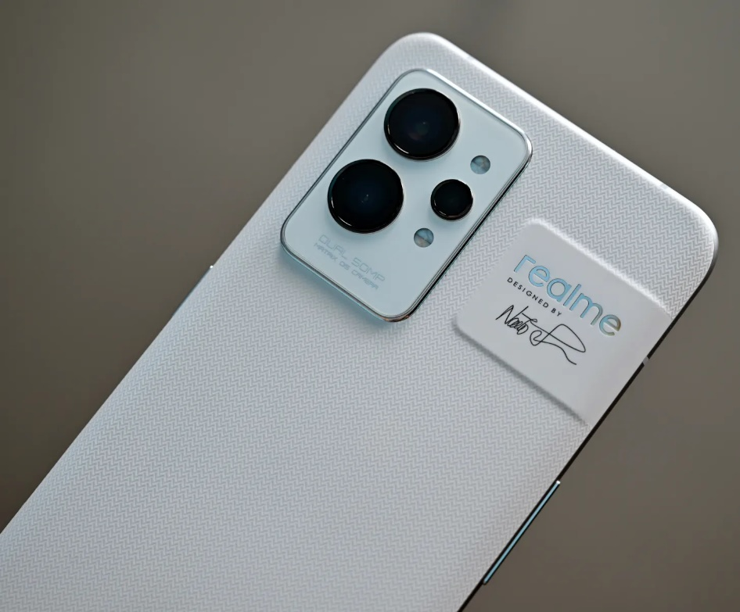

Imagem 1: Foto Realme GT 2 Pro

## Onde encontrar

No próprio site da Realme é possível encontrar (<https://www.realme.com/br/realme-gt-2-pro>), porém o preço não é muito competitivo, se for possível realizar uma importação, o valor fica muito mais interessante.

# CONCLUSÃO

Após uma análise podemos concluir que o dispositivo apresenta uma excelente qualidade em diversos aspectos importantes. A escolha de materiais de alta qualidade confere ao aparelho um ótimo visual e uma sensação sólida ao segurá-lo, embora não tão premium como outros aparelhos com vidro. O acabamento cuidadoso, com a junção precisa dos materiais e a textura suave, reforça a preocupação da marca com a estética e a experiência tátil do usuário.

A presunção de durabilidade é embasada na escolha de materiais resistentes, mas também depende do tratamento e cuidado dispensado pelo usuário. A usabilidade do Realme GT2 Pro se destaca, com um sistema operacional intuitivo e interface amigável, além de recursos adicionais, como o leitor de impressão digital e o desbloqueio facial, que proporcionam comodidade e rapidez no uso diário.

Por fim, o design moderno e elegante do aparelho contribui para uma experiência positiva do usuário, transmitindo uma sensação de qualidade e sofisticação. Ao analisar o Realme GT2 Pro, aprendemos a importância de considerar os materiais, o acabamento, a durabilidade e a usabilidade em produtos de alta qualidade, bem como a importância de seguir as normas adequadas ao realizar uma análise imparcial e precisa.

# REFERÊNCIAS BIBLIOGRÁFICAS

TUDOCELULAR. Realme GT 2 Pro: top de linha equilibrado com preço justo. TudoCelular.com, 2023. Disponível em: <https://www.tudocelular.com/android/noticias/n190220/analise-realme-gt-2-pro-review.html>. Acesso em: 18/07/2023.